Labbrapport

Labb: 1-3

Kurskod: GIK299 OOP Python

Namn: Ida Gerdin

Namn: Linnea Lärka

Gruppnr: 22

## Plagiat

Ni har rätt att inspireras och få vägledning av andras eller AI verktygs kod men inte klippa och klistra den rakt av och ge sken av att det är er egen kod. Därför är det viktig att ni svar på frågorna under Reflektion om bla just chatgpt.

* Ange alltid källa varifrån du fått koden och varför ni använt koden.
  + [Ange källa på nätet](https://www.hb.se/biblioteket/skriva-och-referera/referera-till-kallor/guide-till-harvardsystemet/webbsidor-sociala-medier-bloggar/webbsidor-/)
* I samband med att du nu lämnar in uppgiften elektroniskt intygar du att du är medvetna om att plagiering – infogning av textstycken eller bildmaterial från andra källor utan tydlig referens till dessa, enligt måltext och för hyperlänken (Undvika plagiering http://www.ni.se/sv/Utbildning/study-tools/ephorus/ ) – betraktas som ett försök att ”vilseleda vid prov eller när en studieprestation annars skall bedömas” (Högskoleförordningen 10 kap 1 §)

# Labb 1

## Pseudo kod och IPO diagram

## Uppgift 1:

1. Skapa fyra simpledialog-rutor till användaren för att samla in information.
2. Låt användaren mata in via en simpledialog-ruta den information som behövs för önskad information.
3. Samla all information från användaren och tilldela den en variabel.
4. Skriv ut den insamlade datan från användaren till en messagebox.

Uppgift 4:  
1. Hårdkoda in exklusiv moms (0.93) samt moms (0.07) till varsin variabel.  
2. Skapa fem simpledialog-rutor till användaren för att samla in information.  
3. Låt användaren mata in via simpledialog-rutorna den önskade informationen.  
4. Samla ihop den information som användaren har matat in och ge den en variabel.  
5. Skapa en ny variabel för resultaten av (insamlad information variabeln * exklusiv moms variabeln).  
6. Skapa en ny variabel för resultatet av (insamlad information variabeln * moms variabeln).  
7. Skriv ut resultatet av punk 5-6 i en messagebox.

Uppgift 5:  
1. Skapa två simpledialog-rutor till användaren för att få in önskad information (hastighet samt timmar).  
2. Skapa en variabel (distance) för hastighet * timmar.  
3. Skriv ut resultatet av punkt 2 i en messagebox.

Uppgift 10:  
1. Skapa en simpledialog-ruta till användaren för att få reda på antalet kakor hen vill baka och ge den en variabel (amount).  
2. Räkna ut måttangivelsen för en kaka genom att dela alla angivna mått med 48.  
3. Hårdkoda in mängden ingredienser för en kaka och därefter * med variabeln amount.  
4. Skriv ut resultatet till användaren i en messagebox.

|  |  |  |
| --- | --- | --- |
| Input | Process | Output |
| Låt användaren mata in via simpledialog den information som behövs enligt spec. | Ingen process av data behövs. | Skriv ut det insamlade datat från användaren till en messagebox. |
| 4.Fråga användaren om priser på fel olika varor via en simpledialog. | Gör en beräkning av summan av alla varor från användaren och räkna ut vad den slutgiltiga summan blir, vad momssatsen ligger på och priset utan momsavdrag. | Skriv ut slutsumman till användaren i en messagebox. |
| Låt användaren mata in via simpledialog hur många timmar samt vilken hastighet hen kör. | Gör en beräkning av distans = hastighet x tiden. | Skriv ut distansen till användaren i en messagebox. |
| 10. Användaren matar in via simpledialog antalet kakor hen vill göra. | Skriv ett program som beräknar måttenheterna för antalet kakor användaren vill göra. | Skriv ut måttenheterna för antalet kakor användaren specificerat till en messagebox. |

## Skärmbild av kod(kommenterad) och visning av de simpledialog, messagebox som används

## 

## Reflektion labb 1

**Skriv minst 10 meningar. Vilka problem stötte ni på och hur löste ni dem? Vilka erfarenheter/ lärdomar har ni fått? Vad har ni använt för att lösa uppgiften? Om ni har använt chatGPT: Vilka frågor ställde ni? Vad för nytta hade ni av svaren? Vilka koncept, problem etc hjälpte ChatGPT er att förstå eller lösa?**

En av uppgifterna vi valde hade var lite otydlig i beskrivningen av tillvägagångssätt. Vi valde att göra två versioner; en hårdkodad och en med user input genom simpledialog. Även när vi skulle beräkna vissa matematiska formler så tog det lite tid att komma i gång på grund av ringrostighet. Vi repeterade lite matematik och då gick programmeringen betydligt enklare.

Vi hade som avsikt att arbeta tillsammans i Code with me-tillägget men hade problem att få det att fungera. Vi valde att sitta tillsammans på plats för att programmera och tyckte att det fungerade väldigt väl.

Erfarenheterna vi båda fått och är överens om är att parprogrammering är lönsamt och underlättar Pythonprogrammering. Vi hade lätt att kommunicera och hantera veckans uppgifter.

I denna laboration var det tillåtet att använda sig av ChatGPT men vi valde att avstå då vi tyckte att vi kunde lösa uppgifterna utan dess hjälp.

Vi har diskuterat flitigt fram och tillbaka och det har hjälpt oss att få ett bättre resultat. Den kunskapen vi fått från den tidigare kursen data- och informationshantering var till god hjälp. Vissa delar av den första laborationen var repetition med nya inslag.

## Genomgång av annan grupps laboration

**Labb nummer: 1**

**Annan grupps nummer: 1**

**Använder gruppen en namngivningskonvention för sina variabler? Ja [x] Nej [ ]**

Vilken namngivningskonvention använder gruppen:

Ormnotation / snake_case

**Är gruppen konsekventa med namngivningskonventionen? Ja [ ] Nej [x]**

Kommentar: Inte helt konsekventa med namngivning då vissa variabler är på svenska och andra på engelska.

**Har gruppen löst programmeringsuppgiften?**

Ja.

**Vad var bra med deras lösning?**

Lätt att förstå hur de hade tänkt och löst uppgifterna. Tydlig struktur i PyCharm och bra reflektioner i labbrapporten som visar att de jobbat tillsammans och delat upp arbetet.

**Vad skulle gå att göra bättre?**

Mer konsekvent namngivning för att få det mer enhetligt.

# Labb 2

## Pseudo kod och IPO diagram

**Uppgift** **1**:  
1. Gör en simpledialog som frågar efter ett nummer mellan 1 och 7. Denna kallar vi number.

1. Skapa en variabel som heter weekday och gör den tom ("").
2. Definiera veckans dagar i en match/case där vi har 7 case och en extra för tal som går utanför 1 till 7.
3. Skriv ut i en messagebox vilken veckodag som matchar det valda talet.

## **Uppgift** **3:**

1. Gör en simpledialog som frågar efter användarens ålder. Vi lägger svaret i variabeln age.
2. Vi gör en if-sats med elif- och elsegrenar där vi kategoriserar åldersspann.
3. Programmet går igenom de olika grenarna och matchar talet med användarens input.
4. Programmet skriver ut användarens åldersspann i en messagebox.

## **Uppgift** **7**:

1. Gör en simpledialog som frågar användaren efter två primärfärger.
2. Programmet använder sig av if-sats och and-operatorn för att hitta matchningen av de två valda färgerna.
3. Programmet skriver ut färgblandningen till användaren.

## **Uppgift** **11**:

1. Gör en simpledialog som frågar användaren om hur många böcker användaren köpt under denna månad.
2. Vi gör en if-sats med elif- och elsegrenar där vi kategoriserar antalet böcker och ger dem tillhörande poäng.
3. Programmet går igenom de olika grenarna och matchar poängen med användarens input.
4. Programmet skriver ut antalet böcker användaren har köpt denna månad och hur många poäng användaren tjänat in.

|  |  |  |
| --- | --- | --- |
| Input | Process | Output |
| Gör en simpledialog som frågar efter ett nummer mellan 1 och 7. Skapa en variabel som heter weekday och gör den tom (””). | Definiera veckans dagar i en match/case där vi har 7 case och en extra för tal som går utanför 1 till 7. | Skriv ut i en messagebox vilken veckodag som matchar det valda talet. |
| 3.Gör en simpledialog som frågar efter användarens ålder. Svaret läggs i variabeln age. | En if-sats med elif- och elsegrenar görs där ett åldersspann kategoriseras. Programmet går igenom de olika grenarna och matchar talet med användarens input. | Programmet skriver ut användarens åldersspann i en messagebox. |
| 7.Gör en simpledialog som frågar användaren efter två primärfärger. | Programmet använder sig av en if-sats och and-operatorn för att hitta matchningen av de två valda färgerna. | Programmet skriver ut i en messagebox färgblandningen till användaren. |
| 11.Gör en simpledialog som frågar användaren om hur många böcker som köpts under denna månad. | En if-sats med elif- och elsegrenar görs där antalet böcker kategoriseras och ger dem tillhörande poäng. Programmet går sen igenom de olika grenarna och matchar poängen med användarens input. | Programmet skriver ut i en messagebox antalet böcker användaren har köpt denna månad och hur många poäng som intjänats. |

## Skärmbild av kod(kommenterad) och visning av de simpledialog, messagebox som används

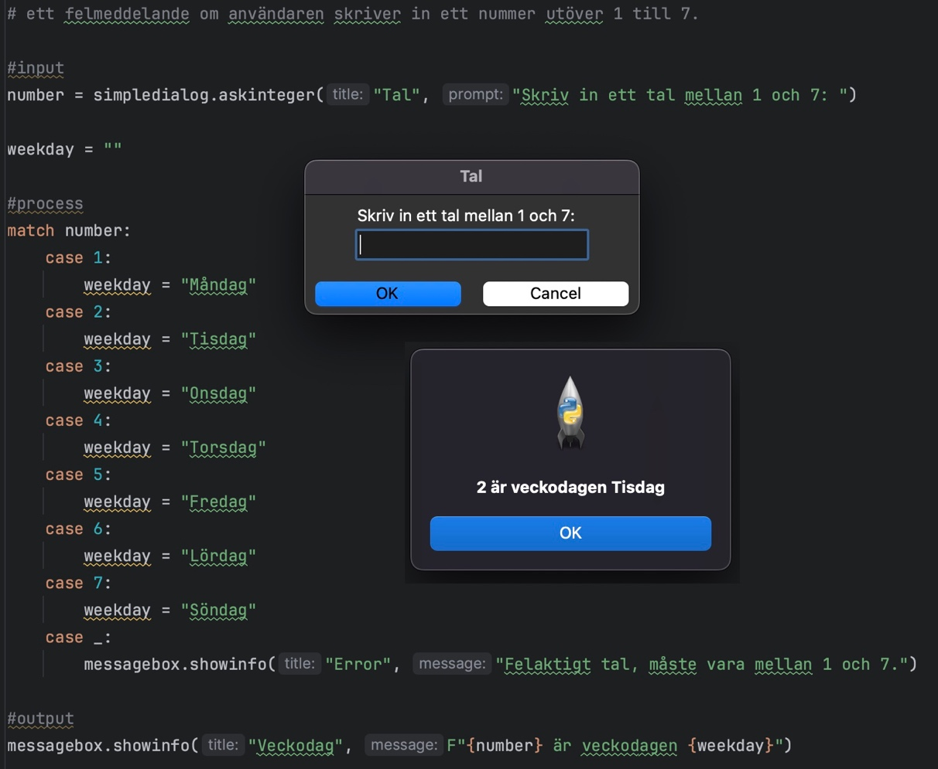  
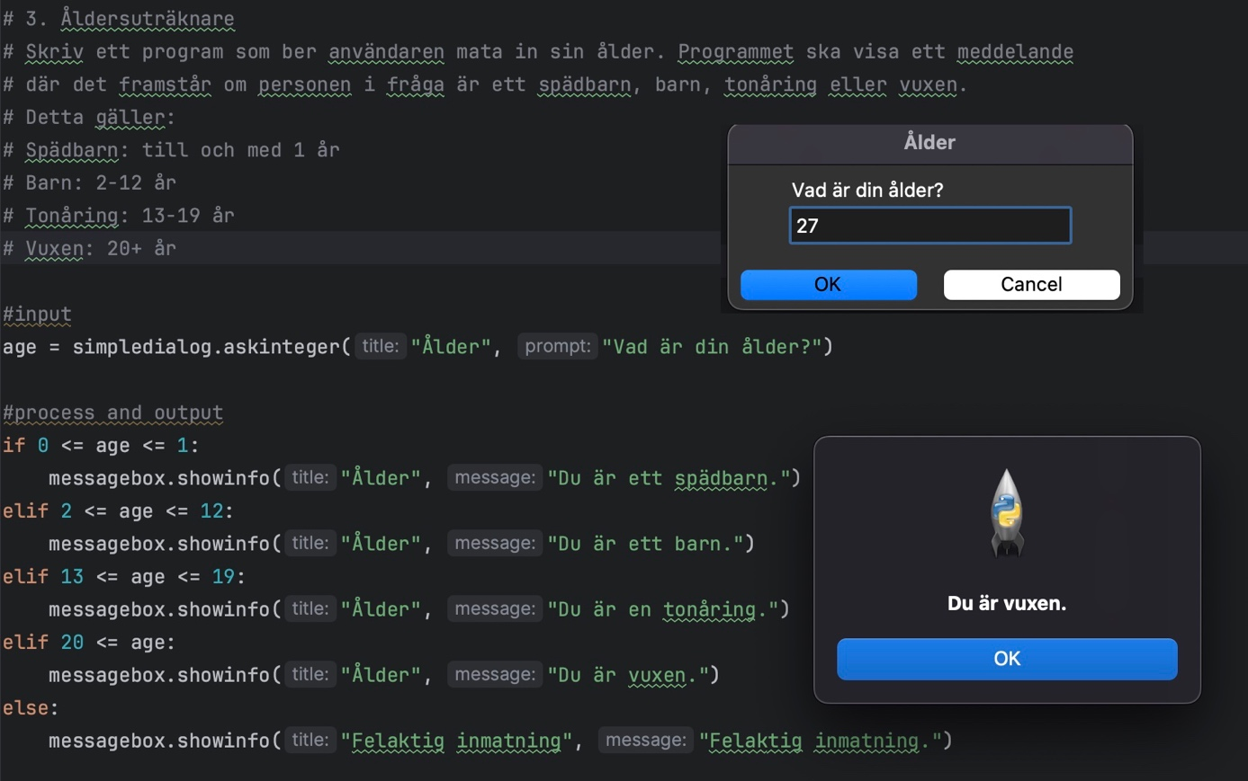  
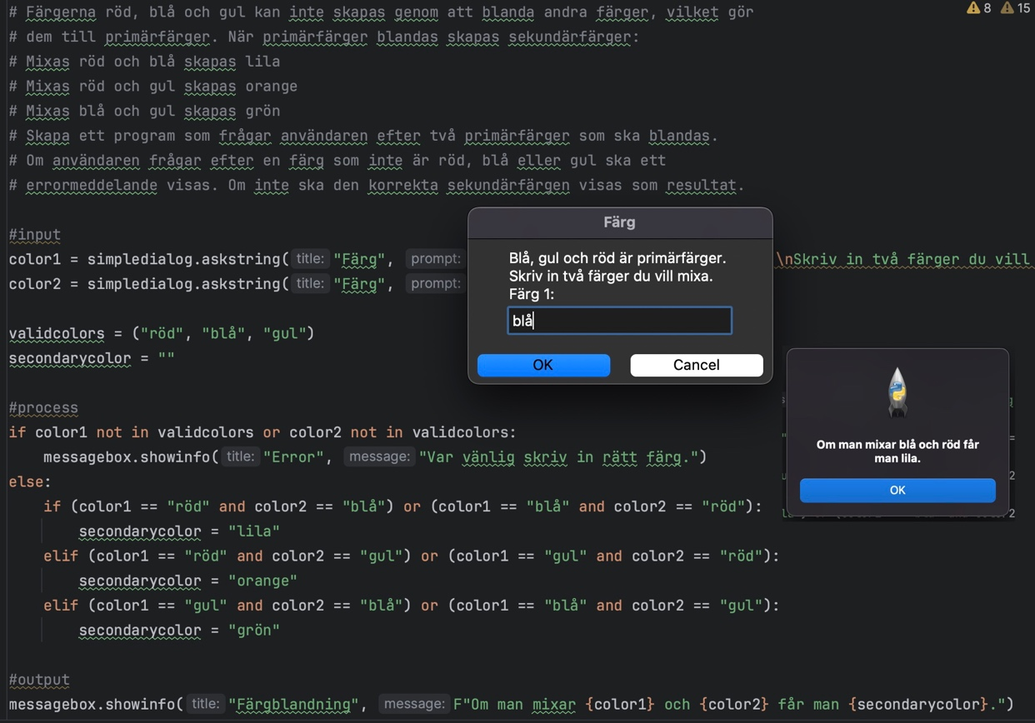  
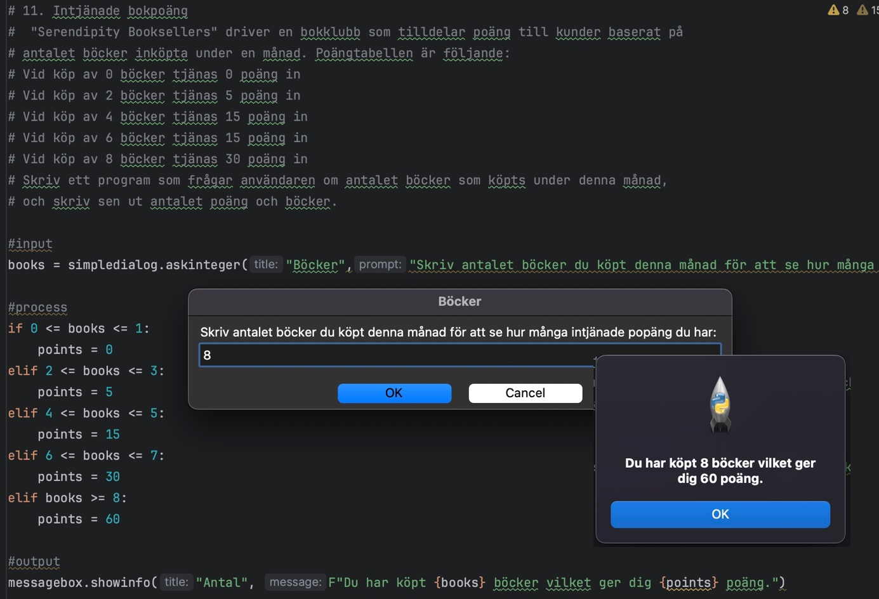

## Reflektion labb 2

**Skriv minst 10 meningar. Vilka problem stötte ni på och hur löste ni dem? Vilka erfarenheter/ lärdomar har ni fått? Vad har ni använt för att lösa uppgiften? Om ni har använt chatGPT: Vilka frågor ställde ni? Vad för nytta hade ni av svaren? Vilka koncept, problem etc hjälpte ChatGPT er att förstå eller lösa?**

Vi valde återigen att sitta tillsammans men vid separata datorer för att programmera. Vi upplever att det är lättare att sitta fysiskt tillsammans. Detta gjorde så att vi kunde diskutera, reflektera och programmera.

Denna gång stötte vi på några problem på fråga 7 respektive fråga 11. Vi använde oss av ChatGPT för att få hjälp och insikt hur själva matematiska uppgifterna skulle lösas för att sen applicera det i Python. Vi hade koll på hur if- och else-grenar fungerar sedan tidigare men körde fast på själva matteuppgiften. Vi frågade om huruvida en extra uträkning behövdes på fråga 11 (intjänade bokpoäng) men kom på att det kunde definieras i en variabel under if/elif-grenen. På fråga 7 kämpade vi med hur vi skulle definiera de olika färgkombinationerna och kom fram till att detta kunde göras med and-operatorn innanför parenteser.

Från tidigare kurs i data- och informationshantering har vi kunskap om if- och else-grenar. Det hjälpte att repetera dessa delar, men match/case-konceptet var nytt för oss. Vi upplevde att vi lärde oss relativt snabbt och kunde applicera det på laboration 2.  
  
Vi diskuterade även att laborationerna känns lättare ju längre vi sitter och parprogrammeringen är upplevd som positiv av oss båda.

## Genomgång av annan grupps laboration

**Labb nummer: 2**

**Annan grupps nummer: 1**

**Använder gruppen en namngivningskonvention för sina variabler? Ja [x] Nej [ ]**

Vilken namngivningskonvention använder gruppen: Ormnotation / snake_case

**Är gruppen konsekventa med namngivningskonventionen? Ja [x] Nej [ ]**

Kommentar: Ja.

**Har gruppen löst programmeringsuppgiften?**

Ja.

**Vad var bra med deras lösning?**

Tydlighet. Kortfattad kod, det vill säga finns inget överflödigt eller onödigt.  
Bra struktur.

**Vad skulle gå att göra bättre?**

Vi har inget att anmärka på.

# Labb 3

## Flödeschema för looparna

## Uppgift 2: A diagram of a flowchart Description automatically generated Uppgift 8:

## Skärmbild av kod(kommenterad) och visning av de simpledialog, messagebox som används

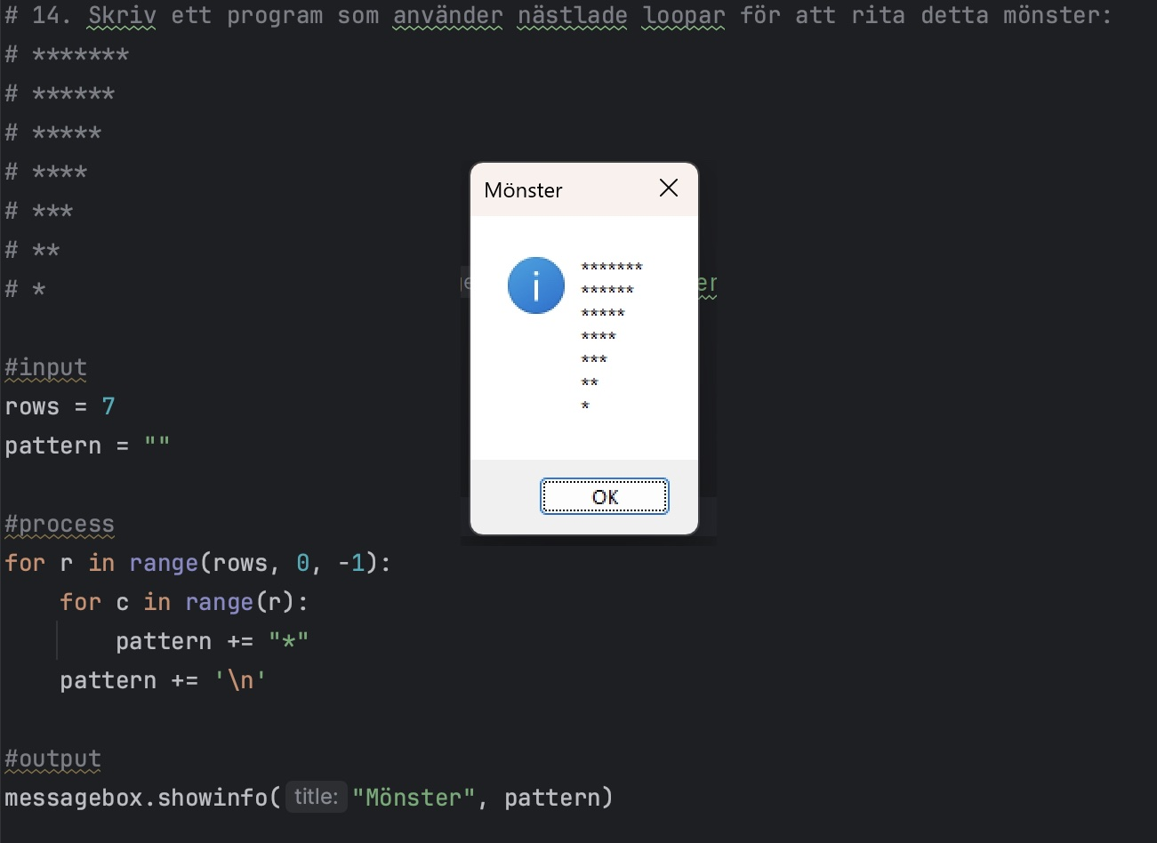

## Reflektion labb 3

**Skriv minst 10 meningar. Vilka problem stötte ni på och hur löste ni dem? Vilka erfarenheter/ lärdomar har ni fått? Vad har ni använt för att lösa uppgiften? Om ni har använt chatGPT: Vilka frågor ställde ni? Vad för nytta hade ni av svaren? Vilka koncept, problem etc hjälpte ChatGPT er att förstå eller lösa?**

Vi har i Laboration 1 och 2 använt oss av camel case. I tidigare kurs har vi blivit upplärda att skriva kod i Python på detta sätt och tyckte att det fungerade bra. Den konstruktiva kritik som vi fick av vår opponeringsgrupp var att våra variabelnamn kan vara tydligare, och vi diskuterade sinsemellan och kom fram till att detta görs lättast med snake_case (ormnotation). Vi tycker att variabelnamnen blir lättare att läsa när det är skrivet i snake_case vilket gör det mer tydligt i laborationen. Vi har även valt att behålla camel case i de föregående laborationerna för att visa att vi löst uppgifterna på olika sätt. Hädanefter kommer vi hålla oss till ormnotation.

Denna gång hade vi återigen några problem med själva matematiska delen av uppgifterna och tog, sparsamt, ChatGPT till hjälp. Vi diskuterade tillsammans, försökte oss på lösningar och tog till ChatGPT som en sista utväg och ställde frågor utifrån den kod vi hade åstadkommit tillsammans. Vi märkte att det vi egentligen behövde var en ”sista knuff” till att förstå hur vissa loop-moment interagerade tillsammans. När vi kommit i gång med denna laborations första uppgift gick det betydligt snabbare än tidigare laborationer och själva arbetet flöt på smidigt.

## Genomgång av annan grupps laboration

**Labb nummer: 3**

**Annan grupps nummer: 1**

**Använder gruppen en namngivningskonvention för sina variabler? Ja [ ] Nej [ ]**

Vilken namngivningskonvention använder gruppen:

**Är gruppen konsekventa med namngivningskonventionen? Ja [ ] Nej [ ]**

Kommentar:

**Har gruppen löst programmeringsuppgiften?**

**Vad var bra med deras lösning?**

**Vad skulle gå att göra bättre?**

## Parprogrammeringslogg

Labb nr: 1-3

|  |  |  |  |
| --- | --- | --- | --- |
| **Datum** | **Tid i timmar** | **Ensam eller i par** | **% fördelat i att sitta vid tangentbordet** |
| 18/1-24 | 4 timmar | I par | 50/50 |
| 25/1-24 | 4 timmar | I par | 50/50 |
| 30/1-24 | 5 timmar | I par | 50/50 |
|  |  |  |  |
|  |  |  |  |
|  |  |  |  |
|  |  |  |  |
|  |  |  |  |
|  |  |  |  |
|  |  |  |  |
|  |  |  |  |
|  |  |  |  |
|  |  |  |  |
|  |  |  |  |

Lycka till

//pär